Višješolski študijski program
AVTOSERVISNI MENEDŽMENT
1. Letnik

VAJA 3
LAMBDA SONDA – KISIKOVA SONDA
Merilne metode in naprave

Ime in priimek:

Skupina:

Datum opravljanja:

Datum oddaje:

Vpisna številka:

ŠOLSKI CENTER CELJE
Višja strokovna šola
Pot na Lavo 22, 3000, Celje
September 2016

Lambda sonda
Lambda sonda (λ sonda) je splošno ime za kisikovo sondo v motornem vozilu, ki meri koncentracijo kisika v izpušnih plinih. Za potrebe te vaje bomo uporabljali ozkopasovne cirkonij-oksidne lambda sonde (obstajajo tudi titanove ozkopasovne in cirkonijeve širokopasovne sonde). Oznaka ’ozkopasovna’ pomeni, da sonda sporoča koristne podatke le v ozkem pasu okoli idealne vrednosti 1, v drugih območjih pa napetost na priključkih lambda
sonde zavzame eno od vrednosti (visoko/nizko).

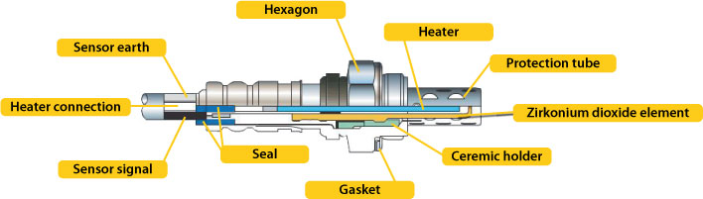
Slika 1: Sestava cirkonij-oksidne lambda sonde.

Lambda sonda je del regulacijskega sistema v motornem vozilu, ki zagotavlja idealno mešanico goriva in zraka v stehiometričnem razmerju 1kg (goriva): 14,7 kg (zraka).
Grška črka λ označuje izračunani koeficient, ki nam pove, ali je naša mešanica blizu idealnega stehiometričnega razmerja ali od njega odstopa. Za pravilno delovanje katalizatorja in čim manjše škodljive izpuste v okolje je pomembno, da je λ koeficient čim bližji vrednosti 1. Če je ta koeficient nižji (recimo 0,9), potem je naša mešanica bogata, gosta, v njej je preveč goriva in premalo zraka. Če je koeficient višji (recimo 1,1), potem je naša mešanica revna, redka, vsebuje torej premalo gorivo in preveč zraka.

Zaradi gostih mešanic je potrebno intenzivnejše katalitično delovanje katalizatorja, ki se pri tem pregreva in uničuje, hkrati pa v okolico z izpušnimi plini uhaja prekomerna količina nepopolno kataliziranih oglikovodikov (HC) in oglikovega monoksida (CO). Redke mešanice pa prekomerno segrevajo motor in onemogočajo ustrezno redukcijo dušikovih oksidov (NOx), ki z izpušnimi plini onesnažujejo okolje. Za idealno delovanje tristeznih katalizatorjev (oksidacija HC in CO ter redukcija NOx) je torej pomembno, da se koeficient λ ohrani zelo blizu vrednosti 1, to je v območju, kjer v okolje uhaja čim manj škodljivih izpušnih plinov.

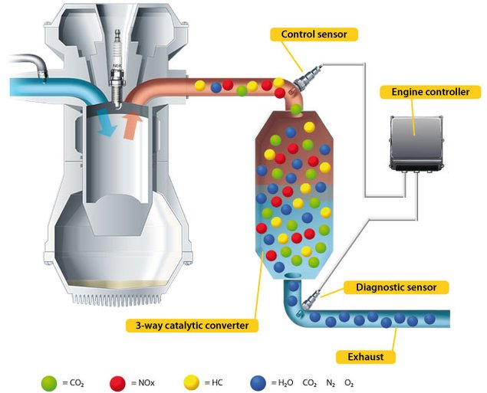
Slika 2: Prikaz delovanja regulacijske (kontrolne) in diagnostične lambda sonde, skupaj s tro-steznim katalizatorjem.

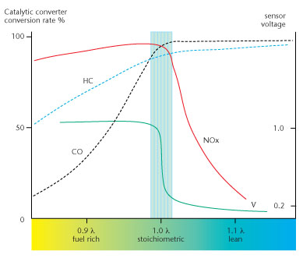
Slika 3: Učinkovitost katalitičnega delovanja katalizatorja v odvisnosti od stehiometričnega razmerja.

Ozkopasovna lambda sonda deluje podobno kot zelo občutljivo napetostno stikalo, ki se preklopi v ozkem območju okoli vrednosti koeficienta λ = 1 . Napetost, ki jo lambda sonda oddaja na svojih priključkih, tako stalno niha med zgornjo vrednostjo (navadno 0,9 V) pri bogati mešanici
(nižje stehiometrično razmerje od 14,7) in med spodnjo vrednostjo (navadno 0,1 V) pri redki mešanici (višje stehiometrično razmerje od 14,7) . Ta cikel je relativno hiter (čas nihaja je krajši od 1 sekunde). Občutljivost sonde nam omogoča natančno in hitro regulacijo v ozkem pasu znotraj idealnega stehiometričnega razmerja.

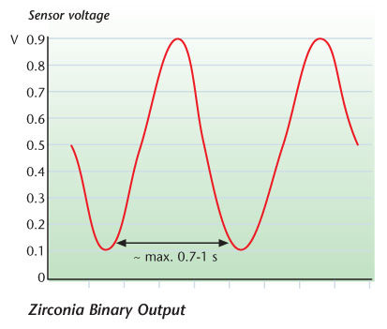
Slika 4: Nihanje napetosti na lambda sondi pri delujoči regulaciji, čas nihaja je krajši od 1s.

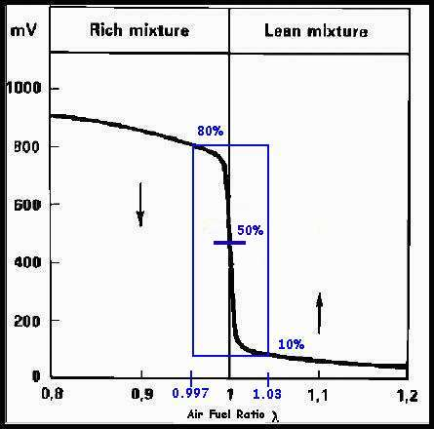
Slika 5: Napetost na lambda sondi v odvisnosti od stehiometričnega razmerja.

Širokopasovnim sondam se napetost spreminja drugače. Napetost na njihovih priključkih je skoraj linearno odvisna od faktorja lambda, zato nam lahko sporočijo več informacij od ozkopasovnih. Ne sporočijo nam zgolj, ali je mešanica revna ali bogata, temveč tudi kako revna oz. kako bogata je.

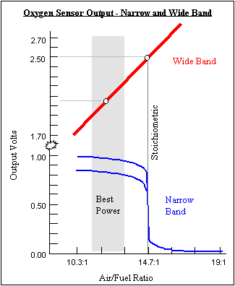
Slika 6: Primerjava napetostnega odziva ozko- in široko-pasovne lambda sonde v odvisnosti od stehiometričnega razmerja.

Merjenje napetosti na lambda sondi
Napetost na priključkih prve (regulacijske/kontrolne) in druge (diagnostične) lambda sonde meri regulacijsko vezje motornega vozila. S pomočjo tabeliranih vrednosti regulacijsko vezje iz izmerjenih napetosti preračunava, ali mora motorju dovajati več ali manj zraka in prilagaja vbrizg goriva. Te napetosti lahko merimo, če osciloskop ali multimeter vežemo vzporedno na priključke lambda sonde. Če bi želeli izmeriti napetost na odklopljeni lambda sondi pri prižganem motornem vozilu, bi nam to sicer uspelo, vendar bi zaradi porušene regulacije motornega vozila najverjetneje odčitavali le konstantno zgornjo ali spodnjo vrednost napetosti lambda sonde - odvisno od tega, ali bi motorno vozilo pričelo proizvajati bogato ali revno mešanico.
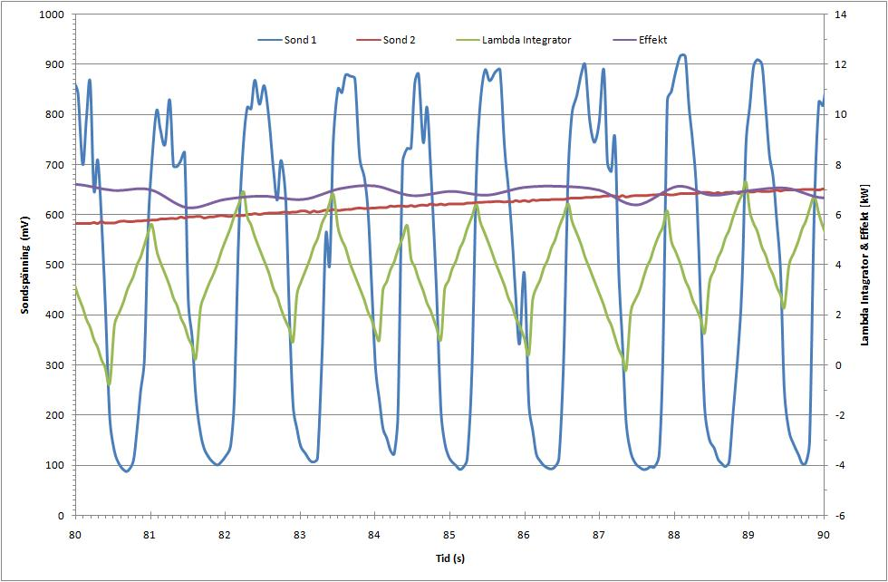
Slika 7: Tipični signal iz pravilno delujoče regulacijske in diagnostične lambda sonde na delujočem in ogretem motornem vozilu.

Priključite osciloskop na vodnike obeh lambda sond, tako da boste lahko spremljali časovni potek napetosti med priključkoma. Ko boste pričeli z meritvijo, bosta motorno vozilo in njen izpušni sistem hladna. Ozkopasovne lambda sonde pravilno delujejo šele pri temperaturi, ki je višja od približno 300°C. Na delovno temperaturo se segrejejo zaradi lastnega ogrevanja (4-žilne sonde imajo vgrajeno lastno ogrevanje) ter zaradi toplote, ki jo dovajajo vroči izpušni plini motornega vozila. Čas, ki je potreben za vzpostavitev delovne temperature, traja do 1 minute. Pred vžigom motornega vozila opazimo, da je napetost na priključkih lambda sonde minimalna (običajno je napetost 0 V), ob vžigu motornega vozila pa se vzpostavi napetost, ki jo dovaja krmilni sistem sonde (približno 450 mV). Šele po vzpostavitvi delovne temperature opazimo značilno nihanje napetosti med spodnjo in zgornjo vrednostjo (regulacijska sonda) ali konstantno vrednost, ki je višja od minimalne (diagnostična).

Opišite vozilo, na katerem boste izvajali meritev (znamka in tip, številka šasije VIN, prostornina motorja, neto moč motorja):

Opišite merilno napravo, s katero boste izvajali meritev:

Izmerite začetno napetost na obeh sondah pred začetkom meritve (pred vžigom motornega vozila):

Napetost regulacijske [mV]

Napetost diagnostične [mV]

Prižgite motorno vozilo in z osciloskopom posnemite časovni potek napetosti po vžigu. Izmerite čas, ki je potreben za vzpostavitev delovanja obeh ozkopasovnih 4-žilnih lambda sond (regulacijske in diagnostične).

Čas regulacijske sonde [s]

Čas diagnostične sonde[s]

Iz osciloskopa odčitajte minimalno in maksimalno napetost regulacijske kisikove sonde:

Maksimalna napetost [mV]

Minimalna napetost[mV]

Iz osciloskopa odčitajte (ocenite) čas enega cikla (nihaja) napetosti na regulacijski kisikovi sondi:

Čas enega cikla [ms]

Iz osciloskopa odčitajte napetost diagnostične lambda sonde:

Napetost [mV]

Vstavite sliko časovnega poteka signala od hladnega vžiga do pravilnega delovanja sonde v časovni skali dveh minut :
(vstavi sliko/graf)

Vstavite sliko časovnega poteka signala obeh lambda sond v časovni skali nekaj sekund po vzpostavitvi pravilnega delovanja – ogretja motorja:
(vstavi sliko/graf)

Stare lambda sonde postanejo ’počasne’, njihov odziv traja dlje in zato je napetostni nihaj daljši od 1 sekunde. Hkrati lahko lambda sonde pričnejo zmanjševati amplitudo odziva, zaradi česar regulacijsko vezje ne prejema več pravilnih vrednosti in posledično ne spreminja stanja regulacije.

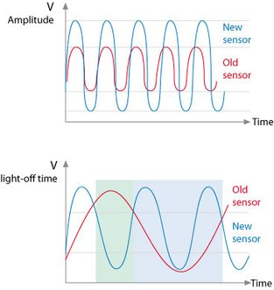
Slika 8: Zmanjšan amplitudni odziv in podaljšan časovni odziv stare ali okvarjene lambda sonde.

Zapišite vašo oceno glede pravilnega delovanja regulacijske sonde in ali sta njena amplituda in čas nihaja še ustrezna glede na omejitve.

Vprašanja

- Opišite princip delovanja ozkopasovne kisikove sonde.
- Opišite možne poškodbe na sondi, vodnikih in priključkih. Opišite tudi vzroke za nastanek teh poškodb.
- Lastnik motornega vozila odstrani katalizator in ga nadomesti s cevjo, ohrani pa regulacijsko in diagnostično kisikovo sondo na vozilu. Ali bo regulacijsko vezje motornega vozila delovalo pravilno?

Odgovori:

Zaključek vaje
Prosim ocenite vajo, njeno strukturo in jasnost vprašanj! Vaša ocena bo vplivala zgolj na izboljšavo vaje za prihodnje generacije študentov (z oceno 5 označite odlično pripravljeno vajo in z oceno 1 označite zelo slabo pripravljeno vajo).

Kaj bi na tej vaji spremenili/odvzeli/dodali?

Koliko časa ste izpolnjevali poročilo za to vajo?

Navedite literaturo, s katero ste si pri izpolnjevanju poročila pomagali. Navedite tudi morebitne citate iz literature.

